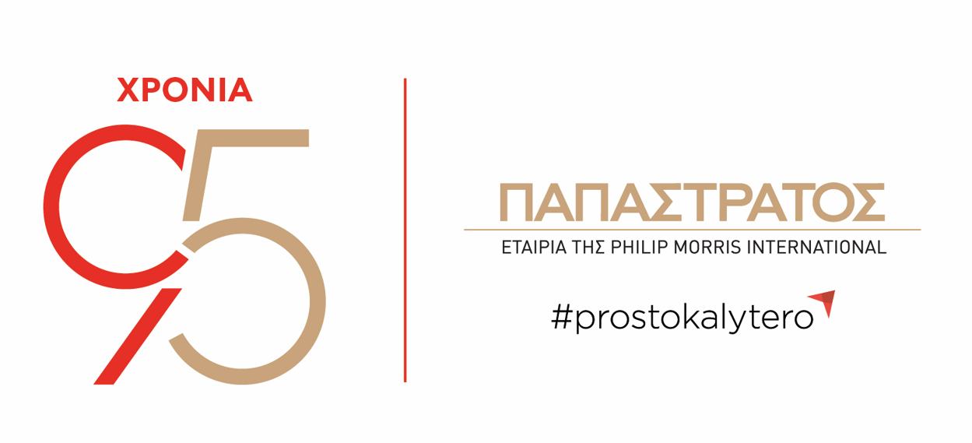

ΔΕΛΤΙΟ ΤΥΠΟΥ
Η Παπαστράτος επενδύει στους «Τεχνικούς του Αύριο»: Νέος κύκλος 35 προσλήψεων στο εργοστάσιο στον Ασπρόπυργο
Ασπρόπυργος, 2 Απριλίου 2026
Η Παπαστράτος συμπληρώνει φέτος 95 χρόνια συνεχούς παρουσίας και λειτουργίας στην Ελλάδα και συνεχίζει δυναμικά την αναπτυξιακή της πορεία προχωρώντας σε 35 νέες προσλήψεις Process Technicians για την υπερσύγχρονη μονάδα παραγωγής της στον Ασπρόπυργο. Στο πλαίσιο του ριζικού μετασχηματισμού και εξέλιξής της στα πρότυπα που έχει θέσει η μητρική της εταιρεία, Philip Morris International (PMI), η Παπαστράτος επενδύει συστηματικά στο ανθρώπινο δυναμικό υψηλών δεξιοτήτων, δημιουργώντας ευκαιρίες απασχόλησης σε ένα σύγχρονο και τεχνολογικά προηγμένο βιομηχανικό περιβάλλον.
Η Παπαστράτος αναζητώντας τους «Τεχνικούς του Αύριο» επιθυμεί να προσελκύσει υποψηφίους με τεχνικό εκπαιδευτικό υπόβαθρο στη μηχανολογία, την ηλεκτρολογία και τους αυτοματισμούς, με διάθεση για συνεχή μάθηση και ανάπτυξη, καλή γνώση της αγγλικής γλώσσας, καθώς και ικανότητα προσαρμογής σε ένα δυναμικό βιομηχανικό περιβάλλον. Οι νέοι Process Technicians θα ενταχθούν στην καθημερινή λειτουργία της παραγωγικής μονάδας της εταιρείας στον Ασπρόπυργο, συμβάλλοντας στη διασφάλιση της ποιότητας των προϊόντων, τη βελτιστοποίηση της παραγωγικής διαδικασίας, την τήρηση των υψηλών προτύπων ασφάλειας και βιωσιμότητας και τη συνεχή βελτίωση των διαδικασιών μέσα από συνεργασία με τις ομάδες παραγωγής και ποιότητας.
Έχοντας αναδειχθεί, πρόσφατα, για 12^{η} συνεχή χρονιά ως «Κορυφαίος Εργοδότης», η Παπαστράτος προσφέρει ανταγωνιστικό πακέτο αποδοχών, ιδιωτική ιατροφαρμακευτική περίθαλψη, επίδομα μετακίνησης και σίτισης, καθώς και σημαντικές ευκαιρίες εκπαίδευσης και επαγγελματικής εξέλιξης σε ένα σύγχρονο πολυεθνικό περιβάλλον με προηγμένο τεχνολογικό εξοπλισμό. Στόχος της Παπαστράτος παραμένει η δημιουργία ενός εργασιακού περιβάλλοντος που ενισχύει την ανάπτυξη δεξιοτήτων, την ισότητα και την καινοτομία, προσφέροντας ουσιαστικές προοπτικές καριέρας σε επαγγελματίες που επιθυμούν να αποτελέσουν μέλη της βιομηχανίας του μέλλοντος.
Η Μαρία Πατακιούτη, Γενική Διευθύντρια Ανθρώπων και Κουλτούρας της Παπαστράτος και Νοτιανατολικής Ευρώπης της Philip Morris International, δήλωσε: «Στην Παπαστράτος ανταποκρινόμαστε διαρκώς στις προκλήσεις ενός τεχνολογικά προηγμένου βιομηχανικού οικοσυστήματος και, σε αυτά τα 95 χρόνια λειτουργίας μας, επενδύουμε συστηματικά στους ανθρώπους και τις δεξιότητες που θα διαμορφώσουν τη Βιομηχανία του Μέλλοντος. Με τις νέες προσλήψεις Process Technicians ενισχύουμε ακόμα περισσότερο το εργοστάσιό μας στον Ασπρόπυργο, δημιουργώντας ουσιαστικές ευκαιρίες εξέλιξης σε ένα σύγχρονο και ασφαλές εργασιακό περιβάλλον, όπου η καινοτομία και η συνεργασία αποτελούν αναπόσπαστο μέρος της καθημερινότητας των ανθρώπων μας.»
Για περισσότερες πληροφορίες για τις νέες προσλήψεις και υποβολή αίτησης, μπορείτε να επισκεφθείτε την ιστοσελίδα εδώ, μέχρι και την Παρασκευή, 17 Απριλίου 2026.

-ΤΕΛΟΣ-

Σχετικά με την ΠΑΠΑΣΤΡΑΤΟΣ

Η Παπαστράτος, θυγατρική εταιρεία της Philip Morris International (PMI), αποτελεί ηγέτιδα δύναμη στην παραγωγή και εμπορία μη καιόμενων νικοτινούχων προϊόντων και τσιγάρων στην Ελλάδα. Φέτος, το 2026, συμπληρώνει 95 χρόνια αδιάλειπτης λειτουργίας, μια ιστορική διαδρομή που συνδέεται άρρηκτα με την πορεία της χώρας και αποτυπώνει τη σταθερή επιλογή της για εξέλιξη, επένδυση στους ανθρώπους, καινοτομία και συμβολή στην ελληνική οικονομία και κοινωνία. Το 2017 η εταιρεία ξεκίνησε το ταξίδι του μετασχηματισμού της, μετατρέποντας το εργοστάσιο στον Ασπρόπυργο σε μονάδα αποκλειστικής παραγωγής θερμαινόμενων ράβδων καπνού για το IQOS, το πρώτο καινοτόμο προϊόν δυνητικά μειωμένου κινδύνου της PMI σε σχέση με το παραδοσιακό τσιγάρο. Η επένδυση αυτή έχει ξεπεράσει τα 700 εκατ. ευρώ έως και σήμερα, δημιουργώντας νέες θέσεις εργασίας και αυξάνοντας την αξία των εξαγωγών της εταιρείας πλέον των 400 εκατ. ευρώ. Τον Ιούλιο του 2020, ο Αμερικανικός Οργανισμός Τροφίμων και Φαρμάκων (FDA) αδειοδότησε το IQOS ως προϊόν διαφοροποιημένου κινδύνου, κατάλληλο για την προαγωγή της δημόσιας υγείας. Σήμερα, η τεχνολογία αυτή διατίθεται σε περισσότερες από 106 χώρες και έχει υιοθετηθεί από περισσότερους από 43.5 εκατομμύρια ενήλικους καπνιστές παγκοσμίως, εκ των οποίων 800.000 στην Ελλάδα.
Στον πυρήνα της 95χρονης πορείας της Παπαστράτος βρίσκονται πάντα οι άνθρωποι. Με σταθερά ισχυρό κοινωνικό αποτύπωμα, η εταιρεία υλοποιεί ουσιαστικές δράσεις εταιρικής κοινωνικής ευθύνης, ενώ οι επανειλημμένες διακρίσεις της - ως Top Employer, ως Πιο Ελκυστικός Εργοδότης στην Ελλάδα, καθώς και η πιστοποίηση Equal Pay & Opportunities - επιβεβαιώνουν τις αξίες της και τον τρόπο με τον οποίο λειτουργεί, τόσο ως εργοδότης όσο και ως υπεύθυνος εταιρικός πολίτης. Με όραμα μία Ελλάδα χωρίς τσιγάρο, η Παπαστράτος έχει μετατρέψει την αλλαγή σε συνειδητή επιλογή, δημιουργώντας μια ουσιαστική κληρονομιά καινοτομίας και υπευθυνότητας.

Για επικοινωνία με την εταιρεία: Κατερίνα Χατζοπούλου, Senior Manager Communications, Media Relations & Content, Παπαστράτος, τηλ. 2104193000 Katerina.Chatzopoulou@pmi.com, Στέφη Σκλαβούνου, Senior Account Manager, αία relate, τηλ. 2107418927, sklavounou@aea.gr

